Ústav soudního lékařství

Nemtudom magyarom. Guláš…

## 1) Poslouchejte a odpovídejte.

|  |  |
| --- | --- |
| [link](https://is.muni.cz/auth/el/med/podzim2021/aVLCJ0787/um/martin_s_group/audio/pan_hornik.mp3) | ANO / NE |
| 1. Pan Horník je pacient přijatý na oddělení s pneumonií = zápal plic   Dostal zápal plic. | **ANO** |
| 1. Pacient musí být napojený na dýchací přístroj.   Proč? Protože nemůže dýchat, protože má zápal, a proto má hlen v plicích.  Dýchací trubice, odsává hlen (jako drén) | **ANO** |
| 1. Pacient je při plném vědomí. | **NE** |
| 1. Dcera pacienta s ním může komunikovat.   Komunikovat = mluvit?  Tatínek slyší? Jo, slyší.  Nemůže mluvit. | **ANO** |
| 1. Prognóza stavu pacienta je příznivá. | **NE** = pesismista / realista  ANO = optimista |

Miluju takové poslechy, trochu sadismus…

## 2) Spojujte

1. Pacient **je** **– C**
2. Museli jsme napojit pacienta **– E**
3. Musíme mu odsávat **– A**
4. Zavedli jsme pacientovi do průdušnice **D**
5. Snížíme mu **– B**
6. Vaše manželka dostává léky **– F**
7. hlen z plic.
8. dávkování léků.
9. ve **vážném** stavu.
10. dýchací trubici.
11. na dýchací přístroj.
12. na tlumení vědomí.

## 3) Jaká další slova můžete použít?

Pacient je v/e **VÁŽNÉM / KRITICKÉM / DOBRÉM / ŠPATNÉM / HORŠÍM /**  stavu. **_____________________________________**

ARO: Anesteziologicko-resuscitační oddělení: můžete číst knihy tady?

JIP: Jednotka intenzivní péče (ICU)

Márnice: morgue

Pacient je při **plném / částečném / bez** vědomí. **_____________________________________**

## 4) Dělejte dialogy. Používejte slova.

přivezla, stalo, udělalo, upadla, spadla, nepamatuje, zvracela, začalo, přestalo, vrátilo

Example: *Co se vám stalo? Kdy se vám to stalo? Jak se vám to stalo?*

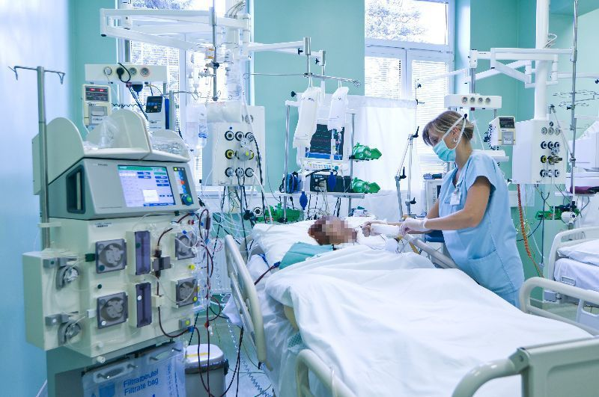

Byla jsem v bezvědomí.

Jsem mrtvý. I am dead

Pistole do úst.

Skočit pod vlak.

Jed = poison / **léky**

## 5) Doplňte slova

1. Měl jste někdy **vážný úraz / autonehodu**? – Ano, jednou, když mě srazilo auto.
2. Kdy vás naposledy **očkovali proti** tetanu ? – Před čtyřmi roky.
   1. Kdy jste **byl** na OČKOVÁNÍ proti tetanu?
3. Jak se vám to **stalo**? – To si bohužel **nepamatuju**.
4. Měl jste někdy nějakou **zlomeninu / operaci**? – Ano, dvakrát, jednou zápěstí a jednou pažní kost.
5. Můžete **hýbat** rukou? – Ano, trochu, ale hodně to bolí.
   1. Zvednout + acc: ruku, ruce
   2. Narovnat + acc
6. Měl jste někdy **transfúzi** ? – Ne, nikdy jsem žádnou krev nedostala.
7. Můžete si vybrat **částečnou Anestezii**, nebo celkovou. – Chtěl bych celkovou.

## Plurál: opakování

1. Chemoterapie má mnoho **___________________** **_________________** (vedlejší účinky).
2. Jak dlouho trpíte **_____________** (bolest) hlavy?
3. S **_____________** **_____________** (jaká potíž) jste se léčila v minulosti?
4. Teď nemám čas, jedu do **_____________** (Bohunice, pl.) do nemocnice.
5. Na ultrazvuku už můžete vidět obě **_____________** **_____________** (horní končetina).
6. Mám nějakou plíseň mezi **_____________** (prst) u nohou.
7. Máme tu výsledky vašich **____________________________________** (krevní test).
8. Cítím se slabá, nemůžu vůbec stát na **_____________** (noha).
9. **_________________** **___________________** (malé dítě) se líbí prase Peppa.
10. Pacient měl **_____________** **_____________** (zlomené žebro).
11. Díky **_____________** **_____________** (silný lék) jsou bolesti menší.
12. Největší problém je krvácení z **_________________** **___________________** (dáseň).
13. Hodgkinův lymfom je onemocnění **________________** **____________________** (lymfatická uzlina).
14. Při léčbě jsme viděli poškození (damage) **______________** **______________________** (důležitý vnitřní orgán).
15. **_________________** **___________________** (cizí člověk) nezajímají moje problémy.
16. Hodně lidí žije v **_________________** **___________________** (malý byt).